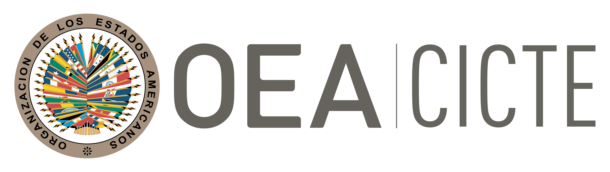
COMITÉ INTERAMÉRICAIN CONTRE LE TERRORISME (CICTE)

DIX-HUITIÈME SESSION ORDINAIRE OEA/Ser.L/X.2.18
3 et 4 mai 2018 CICTE/RES. 2/18
Washington, D.C. (États-Unis d’Amérique) 4 mai 2018
Original: espagnol

RÉSOLUTION

LIEU ET DATE DE LA DIX-NEUVIÈME SESSION ORDINAIRE
DU COMITÉ INTERAMÉRICAIN CONTRE LE TERRORISME

(Approuvé à la quatrième séance plénière, tenue le 4 mai 2018)

LE COMITÉ INTERAMÉRICAIN CONTRE LE TERRORISME,

GARDANT PRÉSENT À L’ESPRIT :

Que selon l’article 18 de son Statut, « Le siège du Comité est celui du Secrétariat général de l’Organisation »,
input.doc

Que selon l’article 19 de ce Statut, « le Comité interaméricain contre le terrorisme (CICTE) tient une session ordinaire par an » ;

Qu’en outre, selon l’article 20 de son Statut, « tout État membre de l’Organisation peut inviter le Comité à se réunir sur son territoire », et que le CICTE « arrête les décisions relatives aux invitations à se réunir hors siège » ; et

Que l’article 16 du Règlement du CICTE prescrit que cette entité « tient une session ordinaire par an »,

DÉCIDE :

De tenir la dix-neuvième session ordinaire du CICTE au siège de l’OEA à Washington, D.C. les 2 et 3 mai 2019, deux réunions préparatoires d’une journée qui auront lieu le 28 février et le 11 avril 2019, respectivement, au siège de l’OEA et de tenir une réunion au second semestre 2018, en face à face ou en ligne, pour promouvoir le partage d’informations entre les points de contact nationaux et le Secrétariat du CICTE, discuter des progrès réalisés dans la mise en œuvre du Plan de travail du CICTE, ainsi que connaître les nouvelles menaces et/ou besoins des pays dans ce domaine.

